1. ТЕОРЕТИЧЕСКИЕ ОСНОВЫ ПОСТРОЕНИЯ ИНТЕГРИРОВАННЫХ МАРКЕТИНГОВЫХ КОММУНИКАЦИЙ
1.1 Сущность и значение интегрированных маркетинговых
коммуникаций

Потребитель становится другим: он иначе потребляет, находится в других измерениях, в том числе в виртуальном. Для него теперь существуют другие авторитеты, другие ключевые фигуры, через которых он воспринимает этот мир, в том числе товары, образ жизни и так далее. Изменяется и продукт. Теперь на рынок поступает все больше и больше инноваций, и маркетологам приходится быстро доносить информацию об этих инновациях на рынок и стимулировать продажи чуть ли не с первых дней появления этого продукта на рынке. Маркетинговые стратегии и коммуникации тоже не стоят на месте: мир вокруг изменяется, и нужно найти оптимальные способы, подходы к этому новому потребителю, оптимальные способы продажи этих новых продуктов с этой новой структурой жизненного цикла продукта. И хорошо, что технология позволяет меняться не только потребителю и продукту, но и маркетинговым коммуникациям и стратегиям.
Маркетинговая система любого рыночного субъекта содержит в себе следующие важные составляющие: аудитория потребителей; агенты и наёмные сотрудники; поставщики материалов, сырья и готовых товаров; дилеры и дистрибьюторы; маркетинговые агентства; общественность; государственные органы; все другие партнеры, с которыми фирма установила взаимовыгодную техническую, социальную, экономическую связь на рыночных принципах. Стоит отметить, что благодаря результативным маркетинговым коммуникациям компания может обеспечить себе высокий уровень конкурентоспособности.
Маркетинговые коммуникации служат для установления и поддержания связей с клиентами, партнерами, посредниками и другими заинтересованными аудиториями (рис. 1).
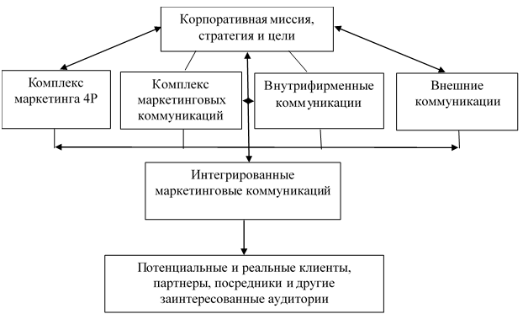
Рисунок 1 – Место интегрированных маркетинговых коммуникаций в деятельности компаний

Маркетинговая коммуникация является процессом передачи определенной информации от того кто ею владеет изначально к итоговому потребителю. Маркетинговые коммуникации в организации представляются достаточно развитой сетью, которая предназначается для того чтобы собирать и проводить разбор данных о рыночной среде, чтобы передавать переработанные сообщения обратно в среду.
Разнообразные модели маркетинговых коммуникаций могут выявить ключевые условия повышения полезности этих коммуникаций, что может предполагать обширный поиск решений в выборе стратегий по связи с клиентской базой, маркетингу выставочного типа, упаковках, рекламных кампаниях и стимуляции продвижений.
В условиях развития современной рыночной среды интегрированные маркетинговые коммуникации способствуют приросту численности постоянных лояльных клиентов.
Технологии влияют на нашу жизнь, хотя не всегда это отслеживаем, ведь они входят в нашу жизнь незаметно и буднично. Маркетинг - та самая область, где технологии оказывают заметное влияние по многим фронтам. Современный маркетинг - это продвижение продукта потребителю наиболее эффективным образом по наиболее эффективному каналу. Если посмотреть, какие изменения претерпевают элементы этой цепочки, мы увидим, что меняется и продукт, и потребитель, и маркетинговые технологии, которые выходят на связь с ним.
Как технологии меняют потребителя? Если мы посмотрим на молодых людей, может показаться, что они такие же, как мы. Но ничего подобного: это люди, которые родились в годы вокруг миллениума, в 2001–2002. Про них еще говорят, что они родились с сенсором на пальце, потому что в первые же годы своей жизни они уже познакомились с гаджетами, играли в игрушки, набирали телефоны. Они очень комфортно себя чувствуют с этими технологиями, и это значит, что многие задачи они решают именно с их помощью. Это поколение Z совершенно отличается от всех предыдущих. Оно уходит в интернет - в позитивном смысле этого слова. Они не сидят с играми с утра до ночи, как могли делать представители поколения X или Y, которые купили в 1990-х годах видеоигру и засели с ней на весь день. Новое поколение очень открытое, общительное. Они выходят не только в социальные сети, но и в жизнь - у них активная гражданская позиция. Это та целевая аудитория, с которой маркетинг сейчас сталкивается, и он чувствует, что к ней нужны другие подходы.
Представитель поколения Z воспринимает другой контент: интернет-блоги, видеоблоги. Более того, модель восприятия этой информации тоже другая. Если, например, поколение X жило в совершенно другой среде, когда не было столько информации. Поколение Y, представителям которого сейчас 30–35 лет, имело уже больше информации вокруг себя. Они научились ориентироваться быстрее: что стоит прочитать, что не стоит, что стоит быстро пролистать. А у поколения Z информации столько, что, как только они начинают что-то читать, они уже чувствуют, что пропустили много другой информации. Так вырабатывается формат очень коротких заметок и постов, которые как бы фотографируют информацию.
При таком изменении восприятия понятно, что к такому потребителю нужно заходить через новые форматы маркетинговых коммуникаций. Более того, если мы понимаем, что потребитель смотрит больше всего видео или читает интернет-блоги, значит, нужно контактировать с блогерами и предложить им прорекламировать наш товар. Это абсолютно новая форма маркетинговых коммуникаций, потому что до этого не было такой потребности, видеоблогеров не воспринимали как авторитетных в той или иной области людей.
Кроме того, поколение Z очень активно и хочет высказывать свое мнение. Во-первых, именно благодаря этому появляются медийные персонажи в интернете. И во-вторых, благодаря этому возникает потребность в новом подходе к общению компании или бренда со своим потребителем: это не просто предложение товара, а активное взаимодействие, вопросы-ответы, лайки, шеринг, репосты. Кроме того, это индивидуальный подход - та самая кастомизация, которая уже началась годы назад в маркетинге. Сейчас она приобретает новое звучание благодаря современным технологиям. Второй компонент маркетинга, который тоже испытывает на себе влияние технологий и сильно меняется, - продукт и то, насколько часто продукт меняется и обновляется. Раньше мы выпускали телевизор и он не менялся годами и десятилетиями, а теперь гаджеты и другие продукты меняются очень существенно и быстро.
Это означает, что на рынок постоянно выбрасываются инновации. Раньше нужно было сделать масштабную маркетинговую кампанию, которую приходилось бы окупать десятилетиями, чтобы вывести продукт на рынок. Приходилось преодолевать сопротивление большинства, которое не очень воспринимает инновации, - это большинство людей нашего поколения. Теперь необходимо найти способ продвинуть новый продукт максимально за короткий срок: через год это будет уже неактуально. Мы видим, что потребитель и продукт сильно меняются, маркетинг изменяет свои стратегии, чтобы добраться до этого потребителя и продать ему именно этот продукт.
Любые маркетинговые коммуникации предполагают обмен информацией между тем кто передает и тем кто получает. Обращение может стать ключевым инструментом в процессе коммуникации, которое может интегрировать целую группу предложений. Использование маркетинговой концепции к коммуникации предполагает разработку обращения, которое апеллирует к покупательскому опыту и использует язык, который он может расшифровать.
Коммуникация является процессом передачи определенной информации от того кто ею владеет изначально к итоговому потребителю. Маркетинговые коммуникации в организации представляются достаточно развитой сетью, которая предназначается для того чтобы собирать и проводить разбор данных о рыночной среде, чтобы передавать переработанные сообщения обратно в среду.
Разнообразные модели инновационных маркетинговых коммуникаций могут выявить ключевые условия повышения полезности этих коммуникаций, что может предполагать обширный поиск решений в выборе стратегий по связи с клиентской базой, маркетингу выставочного типа, упаковках, рекламных кампаниях и стимуляции продвижений. Однако прогресс не стоит на месте, и к перечисленным выше инструментам принято добавлять ряд новых, экспериментальных по своей сути, методов, таких как партизанский маркетинг, маркетинг внедрения и т.п.
Тесное переплетение маркетинговых коммуникаций с четвертым элементом комплекса маркетинга 4P позволяет некоторым известным специалистам в области маркетинга отождествлять продвижение (promotion) с маркетинговыми исследования.
Резюмируя, можно отметить, что маркетинговые коммуникации содействуют повышению продаж продукции предприятия, но стоит заметить, что комплекс традиционных инструментов маркетинга постепенно теряет силу своего коммуникационного воздействия на потребителя. Маркетинговые коммуникации представляют собой эффективный инструментарий для создания и поддержания взаимовыгодных отношений со всеми группами партнеров в кратко- и долгосрочной перспективе. В данном случае к ключевым партнерам относятся поставщики, дистрибьюторы, покупатели, общественность. Стоит отметить, что благодаря результативным маркетинговым коммуникациям компания может обеспечить себе высокий уровень конкурентоспособности.

1.2. Основные теории классификаций интегрированных маркетинговых коммуникаций

Вопросы классификации и особенностей применения маркетинговых коммуникаций достаточно глубоко освещены в трудах современных российских исследователей В.В. Зунде, И.Ю. Окольнишниковой, А.М. Пономаревой, А.В. Ульяновского. Попробуем вкратце разобраться с характеристикой основных элементов микс-коммуникации.
Инструментами маркетинговых коммуникаций является многообразие различных коммуникаций: связи с общественностью, прямой маркетинг, реклама, стимулирование сбыта и прочее. Кроме того, маркетинговые коммуникации разделяют на два вида: символические коммуникации, которые в свою очередь включают в себя массовые коммуникации и индивидуальные, и коммуникации самого товара (рис. 2).
Маркетинговые коммуникации
Символические коммуникации
Коммуникации
самого товара
Массовые коммуникации
- Реклама
- Связи с общественностью
- Стимулирование сбыта
- Сведения об использовании (инструкции)
Индивидуальные коммуникации
- Прямая рассылка
- Личное общение
- Персональные продажи
- Консультации и информация на ярмарках
Дизайн,
Цвет,
Запах,
Вкус,
Упаковка

Рисунок 2 – Многообразие видов маркетинговых коммуникаций

Такие авторы как В.М. Тарасевич и Г.Л. Багиев выделили свою классификацию маркетинговых коммуникаций (рис. 3), они разделили их на коммуникации, направленные на продвижения товара и коммуникации, направленные на разработку и совершенствование продукции. Оба вида коммуникаций взаимодействуют друг с другом и формируют синергетический эффект, в котором и заключается цель маркетинговых коммуникаций.
Коммуникативный микс
Коммуникации по поводу разработки, создания, совершенствования товара и его поведения на рынке
Коммуникации по поводу продвижения товара
Медиа
Общение, взаимодействие во внешней среде
Общение, взаимодействие во внутренней среде
Мотивация
Контроль обратных связей
Реклама
Стимулирование сбыта
Личная продажа
Паблик рилейшиз
Прямой маркетинг
Спонсоринг
Продакт-плейсмент
Брендинг

Рисунок 3 -Структура комплекса маркетинговых коммуникаций

Дж. Бернет и С. Мориарти приводят свою типологию маркетинговых коммуникаций, при этом авторы рассматривают в качестве обращений и разделяют источники коммуникативного воздействия на запланированные и незапланированные обращения (рис.4).
Остановимся подробнее на основных видах маркетинговых коммуникаций.
Реклама – платные формы, которые представляют и продвигают любого рода идеи, товара или услуги. Считается самым эффективным элементом, который позволяет распространить информацию, и имеет цель продвинуть свой объект. В последнее время существует тенденция путаницы универсалий «реклама» и «маркетинг». Данная тенденция возникает в силу воспринимаемости населением из всех маркетинговых процедур рекламы.
Типы маркетинговых коммуникационных обращений
Источники запланированных обращений
Источники незапланированных обращений
Реклама
Стимулирование сбыта
Взаимоотношения с общественностью
Прямой маркетинг
Личные продажи
Использование специальных средств в местах продажи
Упаковка
Сувениры
Спонсорство
Лицензирование
Сервисное обслуживание
Поведение обслуживающего персонала
Оборудование мест продажи
Транспортные средства
Реакция фирмы на обращение клиентов
Кризисный менеджмент
Расследования, проводимые журналистами или государственными органами
Маркетинг-микс (в зависимости от обстоятельств может быть источником как запланированных, так и незапланированных обращений)

Рисунок 4 - Маркетинговые коммуникации, реализуемые через источники обращения

Рекламу (телевизионная реклама, печатная реклама, наружная реклама, реклама в кинотеатрах и т.п.) можно охарактеризовать следующими моментами:
- широкий охват аудитории;
- дешевая в расчете на одного получателя;
- многократное повторение сообщения;
- позволяет фирме эффективно и наглядно представить товар;
- обезличенный характер.
Имеется ряд полезных характеристик, присущих рекламе как функции маркетинга: информация (реклама демонстрирует набор фактов о товаре), предмет рекламы (то, что реклама представляет и о чем идет в ней речь), объект рекламы (один или группа потенциальных потребителей, которые заинтересованы предметом рекламы), воздействие (значимость рекламы заключается в воздействии ее на мысли и чувства человека, что комплексно влияет на выбор потребителя), использование средств массовой коммуникации, коммерческо-рекламные факторы. К таким факторам относятся клиент рекламы, разработчик, собственник средств рекламы, платность.
В общем можно говорить, что это реклама деятельности организации или события (мероприятия), проводимого ее и представляет интерес для общественности. В данном случае потребитель воспринимает информацию как объективную и неоплаченную.
Вторым и наиболее эффективным инструментом является персональные продажи. Персональная продажа представляет собой индивидуальное устное представление и предложение товара или услуги во время разговора с конкретным потребителем с цель свершения сделки.
Персональная продажа (товарные презентации, торговые семинары, торговые выставки, ярмарки) может быть описана следующими характерными чертами:
- прямой характер;
- способствует установлению длительных личных отношений;
- предполагает определенную реакцию покупателя;
- самый дорогой вид коммуникации (в расчете на один контакт);
- сложности при изменении торгового персонала.
Третий инструмент это паблисити и паблик рилейшнз. Паблик рилейшнз представляет собой систему некоммерческих связей с общественными организациями, оказание влияния через средства массовой информации на общественное мнение. Используется организациями для увеличения их популярности, известности.
Связи с общественностью (выступления, публикации, спонсорство, лоббирование) характеризуются следующим:
- высокая степень правдоподобия;
- широкий охват целевой аудитории;
- эффективное представление товара.
Четвертым инструментом является продвижение товара или стимулирование продаж. При этом средства маркетинговой коммуникации, которые развиваются быстрее всего – это разные формы прямых ответов потребителю, особенное значение среди которых приобретается Интернетом и продвижением через сети. Решения для стимуляции могут охватывать выборные вопросы разных форм кратковременных воздействий на покупателя с целью привлечь их внимание для приобретения.
Стимулирование сбыта (купоны, ценовые скидки, соревнования, игры, премии, подарки) можно описать следующими характеристиками:
- информативность;
- привлекательность;
- приглашение к покупке;
- краткосрочный характер эффекта в росте продаж.
Еще один вид маркетинговых коммуникаций - сейлз промоушн - это специальная деятельность, которая осуществляется торговой организацией для того чтобы удержать рыночную долю, корпоративное влияние, популяризировать новинку. В основе подобных систем могут использовать гарантию качества, покупательскую выгоду и возвратные механизмы в случае некачественного результата. В большинстве случаем такие системы могут быть почтово-маркетинговыми или же дирейт-майловыми.
Директ-майл – это коммуникация, которая используется для стимуляции продажи, с применением средств связи по почте, из-за чего можно определить спрос клиентов, который является неудовлетворенным, можно расширить сферу услуг и повысить качество выполнения.
Каталоги - предполагает рассылку компанией одного или несколько каталогов предлагаемых товаров избранным адресатам. По каталогам продаются косметика, спортивная одежда, порой дорогие экзотические товары. Успех продаж по каталогам определяется умением сотрудников компании работать со списками покупателей, убедить покупателя в несомненной выгоде приобретения. Многие предприятия, отправляющие заказы по почте, трансформировались в электронные магазины или добавили как вариант канал электронной торговли.
Прямая рассылка - это лично адресованная реклама, которая посылается по почте или по факсу. Акцент делается на побуждение ответа (с помощью подарков и специальных предложений), что позволяет быстро оценить реакцию потребителей и точно выделить целевой рынок. В настоящее время добавились рассылки по электронной почте.
Прямой маркетинг (телемаркетинг, почта, покупка через электронную почту) характеризуется следующим:
- немассовый: сообщение адресовано конкретному лицу;
- ориентирован на потребителя: сообщение может быть изменено при обращении к конкретному лицу;
- оперативная: сообщение к конкретному лицу может быть составлено очень быстро;
- обновляемая: сообщение можно изменить.
Реклама в каждую дверь – это форма распределения, которая приносит неадресованное печатное рекламное сообщение прямо к потребителю. Называют еще непрямой рассылкой и используют, когда у компании нет хорошей адресной картотеки.
Телемаркетинг – прямая маркетинговая деятельность с использованием современных методов связи. К этому направлению можно отнести:
-продажи по телефону (особенно на промышленных рынках);
- голосовой ответ – получение информации от компьютера при наборе специального номера (служба работает 24 часа и потребителю предоставляют индивидуальную информацию);
-телефонный сервис после продаж( использование автоответчика как инструмент сервиса после продаж). Возможна переадресация звонка к специалисту компании.
-мобильный телефон и sms.
Телевидение – форма маркетинговой коммуникации, которая может быть представлена подвидами:.
- телевидение как средство прямого ответа;
- «магазин на диване» или телешопинг;
- интерактивное телевидение.
Личные продажи. Продавец, обращается к покупателям, отреагировавшим на рекламу, или оставившим свой адрес. Личные продажи могут носить индивидуальный или групповой характер. Для групп потребителей создается атмосфера, располагающая к покупке, помогающая покупателям легче решиться на приобретение дорогостоящих товаров. ( организация туров, приемы с презентацией на дому).
Интерактивные средства. (Интернет, Эл почта):
- веб-сайт в качестве источника информации;
- веб-сайт в качестве ответного канала и форума пользователей;
- е-мейл и веб-сайт как источники пополнения информационной базы.
Развитие технических средств позволяет покупателям производить поиск информации, определять свои предпочтения, делать заказы, с помощью кредитных карт и получать заказ в короткий срок и удобное время. Это является задачей интерактивных средств маркетинговых коммуникаций.
К традиционным средствам маркетинговых коммуникаций принято относить следующие: пиар, прямой маркетинг, реклама, стимулирование сбыта, личные продажи и т.д. К перечисленным выше инструментам принято добавлять ряд новых, экспериментальных по своей сути, методов, таких как партизанский маркетинг, маркетинг внедрения и т.п.
В связи с тем, что традиционные инструменты маркетинга постепенно изживают себя, рынку требуется комплекс новых методов продвижения продукции, на смену классическим методам приходят инновационный инструментарий маркетинговых коммуникаций.
Еще одним новым инструментом маркетинга являются дроны, которые тоже всем известны, но теперь они еще и стоят на службе у маркетинга.
Интернет-маркетинг – это комплекс мероприятий, направленный на привлечение потенциальных потребителей посредством размещения рекламы в сети Интернет.
Рассмотрим преимущества маркетинговых коммуникаций в сети Интернет (рис. 5).
Благодаря возможности распознавания человеческого лица по фотографии, теперь дроны, облетая какое-нибудь мероприятие, какую-нибудь тематическую ярмарку или фестиваль, могут распознать вас в толпе, сверить со своей базой знаний, увидеть, кто это был, и вам предложить что-то тематическое по мотивам этого мероприятия. Таким образом тоже обогащается база данных.

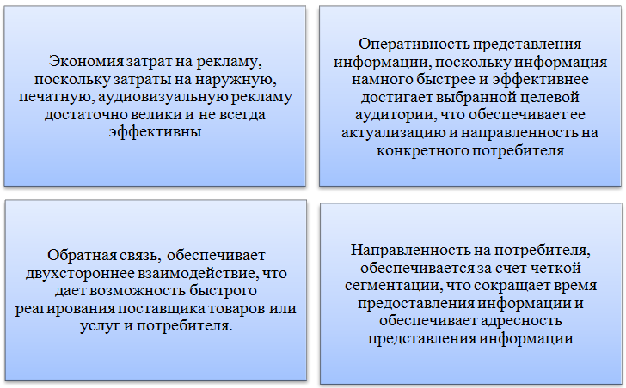
Рисунок 5 - Преимущества маркетинговых коммуникаций в сети Интернет

Также существует так называемый промобот (или, по-русски, проморобот). Это те самые роботы с экранчиком, которые подходят к вам в аэропорту или ресторанах (в магазине такие промоботы могут использоваться для проведения консультаций) и вступают с вами в контакт: что вы хотите, что вы хотите заказать? Опять же технологии распознавания лиц позволяют уже погрузиться к базе знаний и понять, кто вы, как с вами разговаривать, что вам предложить. И благодаря machine learning эти промоботы очень быстро обучаются. Конечно же, если сравнить с человеческими возможностями обыкновенного официанта или консультанта, здесь достаточно большое достоинство таких технологий. Сейчас уже такие промоботы есть в каких-нибудь детских лагерях, и дети с удовольствием общаются с этими промоботами.
Говоря про ботов, невозможно не вспомнить про чат-ботов, которые тоже появились благодаря новым технологиям. Если раньше вам бы сказали, что вы можете общаться с машиной, компьютером или своим телефоном, вы бы, наверное, не поверили. Раньше это казалось очень далекой фантастикой. Сейчас эти боты, которые тоже очень быстро обучаются, готовы дать ответ практически на любой вопрос, особенно если это стандартизированный вопрос — у каждой компании их масса: у меня проблемы с тем-то, у меня жужжит компьютер, у меня что-то отваливается и так далее. На все эти вопросы легко могут ответить чат-боты.
Говоря про базы знаний, необходимо еще сказать, что теперь у нас появляется возможность дополнять эти базы знаний о людях, о наших потребителях с помощью биометрических данных. Это тоже новая возможность, которая появилась благодаря развитию медицинских технологий и которая оказалась применима и к маркетинговым задачам. Это как раз то, что называется нейромаркетинг, то есть регистрация объективных показателей о том, как мы воспринимаем, как мы запоминаем информацию, какие эмоции мы испытываем, когда видим определенный контент, например. Это все делают сейчас в нейромаркетинговых лабораториях, и это позволяет настраивать продукт, будь это рекламный ролик, или упаковка, или торговое пространство, в зависимости от анализа таких объективных реакций. Потому что часто потребитель может даже не знать, что ему здесь не понравилось. Какой-то нюанс, что-то неуловимое, он не может это сформулировать или стесняется об этом сказать, а такие объективные технологии позволяют это отследить и потом докрутить продукт до полного восторга потребителей.
Еще надо упомянуть такие возможности для маркетинга, как виртуальная реальность, дополненная реальность и смешанная реальность. Это то, что сейчас тоже очень часто используется в маркетинговых кампаниях. Например, виртуальная реальность, когда вы надеваете специальные очки и переноситесь в другое место. Это сейчас используют разные компании. Например, Marriott недавно делала такую акцию — переносила молодоженов, которые только что выходили из мэрии Нью-Йорка, в свадебное путешествие на Гавайи или в Лондон. И нужно видеть ролики этих людей, какие сильные эмоции они при этом испытывают, когда они вдруг оказываются там, парят над каким-то гавайским островом.
Маркетинговые коммуникации с помощью omni-канала состоят из веб-решений, которые не ограничивают клиента и позволяют ему выбрать наиболее подходящие инструменты коммуникаций на текущий момент. С полностью интегрированной системой коммуникаций пользователь может использовать любой канал, так как компания управляет всей системой из единого интерфейса.
Маркетинг с помощью omni-коммуникаций – это не просто выбор платформ или каналов. Это концепция, исключающая выбор только одного, наиболее предпочтительного канала коммуникации с клиентом. Это позволяет компаниям не задумываться над структурой коммуникаций.
Основное преимущество мультиканального маркетинга – это фокусирование на клиенте. Маркетинговые коммуникации и обмен сообщениями строятся на требованиях клиента. В рамках omni-канала именно пользователь – а не компания - самостоятельно задает темп коммуникации.
Мультиканальный маркетинг появился во время стремительного роста использования социальных сетей и с момента появления смартфонов.
Социальные сети, электронная почта, чат, телефон, SMS – все эти каналы доступны аудитории, и каждый пользуется спросом. Запрос в техподдержку, на который необходимо ответить незамедлительно, может поступить из любого источника, и необходимо осуществлять мониторинг всех каналов связи.
Переходя от планшета к ноутбуку, а от ноутбука – к смартфону и снова к планшету, потребители ожидают – и вскоре это станет их требованием – интеграции всех поисковых запросов и избранного канала для более удобного использования. От обмена сообщениями к маркетингу – и далее к повышению удовлетворенности пользователя – omni-канал лишь набирает обороты и становится более сложным в управлении. Мессенджеры с агентами-роботами – такие, как Facebook Messenger и Slack - представляют новый компонент в мире омниканальных коммуникаций, и этот мир станет еще более интересным в ближайшие 6-12 месяцев.
Обмен сообщениями в рамках omni-канала обеспечивает гибкость и связь со всем комплексом маркетинговых коммуникаций
Бывают ситуации, требующие создания быстрой и надежной коммуникации, и моментально донести информацию до клиента возможно только через SMS. Об обновлениях продукта, вероятно, лучше рассказать в электронном письме. Поддержка может осуществляться по любому из предложенных каналов. Маркетинговый omni-канал и его развитие до масштабов мультиканальных рассылок - это гибкость и адаптивность под требования и желания вашего клиента. В то время как, с одной стороны, такая платформа теперь воспринимается более позитивно, все говорит о том, что нет нужды подстраивать то или иное сообщение под неподходящий формат. Новостная рассылка бессмысленна, если отправлена через SMS, а одноразовый пароль лучше не отправлять по электронной почте.
Omni-каналы – как они соотносятся в рамках маркетинговой коммуникации:
Web - Краеугольный камень в омниканальных маркетинговых коммуникациях – это простой и удобный вебсайт. Ваш вебсайт – это визитная карточка вашей компании, ее история. Все каналы берут начало и развиваются на базе вебсайта. И хотя это кажется очевидным, на практике многие маркетологи забывают о том, что необходимо предусмотреть такие элементарные функции, как подписку на электронные рассылки через сайт. Или выяснить у клиента, какой способ коммуникации для него предпочтителен, и убедиться в том, что вся коммуникация – от новостной рассылки до CRM – осуществляется в соответствии с выбором клиента. Ваш вебсайт и дополнительные сайты служат целевой страницей. Страницей, с которой будут загружать ваше приложение. Именно она формирует первое впечатление о бренде и служит для контактов с потенциальными, новыми и существующими клиентами. На сайте должны быть перечислены опции для связи по телефону, электронной почте или по SMS. Push-уведомления должны содержать ссылки для перехода на вебсайт при возникновении каких-либо вопросов. Ваш вебсайт – это ваш цифровой порт для всех других медиа.
Е-mail - если вебсайт является краеугольным камнем, то электронная почта – это фундамент. Email – широко одобренный (хотя и часто критикуемый) и предпочтительный инструмент для коммуникаций. Голосовые звонки и электронная почта остаются двумя наиболее распространенными способами связи с брендом. Электронная почта используется повсеместно, но сама коммуникация бывает проблематична – ежедневно люди получают так много писем, не говоря о спаме, что есть риск, что важные сообщения потеряются в переполненных ящиках с входящими. Отказ от использования электронной почты не обсуждается, но мы должны внимательно рассмотреть все ее слабые стороны. Используйте электронную почту для массовых рассылок, для переписки по вопросам техподдержки и для расширения круга пользователей – но помните, что многие из тех, с кем вы пытаетесь связаться, могут вообще не заметить сообщения. Почта полезна, но она не должна быть единственным инструментом маркетинга. Один из наиболее важных аспектов данного компонента omni-канала – необходимость обеспечить интеграцию ваших кампаний по электронным рассылкам со всеми вашими глобальными системами. Электронные письма в службу поддержки должны обрабатываться тем же инструментом, что и звонки в службу поддержки. Переписка по электронной почте с потенциальными и лояльными пользователями должна учитываться в CRM. Если другие каналы коммуникации дают сбой, электронная почта должна оставаться главным резервным ресурсом.
SMS – это не самый новый канал в нашем списке (самым новым каналом можно назвать push-уведомления), но и не самый старый (старейший способ связи – голосовые звонки), однако SMS – это не только способ обмениваться короткими сообщениями. SMS для технической поддержки. SMS для покупок. SMS для организации встреч. SMS для общения и связи с клиентами. Как и все компоненты omni, SMS необходимо использовать в сочетании со всеми другими инструментами. Для эффективного диалога в один клик вы должны переключаться с SMS на электронное письмо или голосовой звонок, если для разъяснения какой-либо ситуации потребуется более 160 знаков.
SMS – это одна из первых мобильных коммуникационных технологий, которая часто применяется в маркетинге, являющаяся технологическим способом передачи сообщений от компании к клиенту посредством мобильных телефонов, пейджеров и КПК. В данный момент SMS-реклама является существенным источником доходов для многих операторов, в основном благодаря тому, что она стала частью «SMS-культуры» в социальной среде подростков и молодежи. Главным преимуществом SMS является то, что пользователи мобильных устройств практически всегда находятся на связи, а мобильные устройства обеспечивают непрерывный доступ к интернету. Также SMS позволяет установить более качественное взаимодействие с потребителем, чем традиционные СМИ. Многие компании пользуются этим способом доставки оповещений, новостей, дорожной обстановки, предложений о скидках и так далее.
iMessage одновременно является и инструментом SMS для iOS, и инструментом сообщений Over the top (OTT), когда пользователи видят всплывающие синие пузыри чата. Чат и развитие чат-роботов с искусственным интеллектом (таких, как недавний Messinabot) – это новые и наиболее вероятные пути развития системы обмена сообщениями. Сочетая естественный диалог в чате, легкость использования SMS и потенциал системы сообщений API для предприятий, чат-боты и связанные с чатами сервисы, мы можем быстро переключаться от SMS или электронных писем непосредственно к дискуссии, которая помогает решить вопросы с техподдержкой, разместить заказ или продолжить торговые переговоры.
Революция ботов только началась, но и Facebook, и Slack инвестируют серьезные средства в их развитие, и решение уже заинтересовало разработчиков и маркетологов (Chris Messina назвал 2016 год годом диалога в коммерции).
Push – это новшество в данном наборе коммуникационных инструментов, но в то время как смартфонами пользуются миллиарды людей по всему миру, отправка push-уведомлений через ваше приложение работает исключительно для вашего клиента.
Очередной инструмент маркетинговых коммуникаций – нейромаркетинг. Прежде всего, на человека оказывается визуальное воздействие, в виду того, что многие люди являются визуалами. Именно поэтому для увеличения спроса на товар очень важно уделять внимание таким показателям, как используемые в логотипе оттенки цветов, оформление упаковки товара и дизайн официального сайта компании. Так, часто можно увидеть, что в логотипах обычно присутствуют броские цвета, которые могут моментально привлечь внимание покупателей. В этом преуспевают такие компании как Lays (в логотипе присутствуют красный, желтый и белые цвета), McDonalds (красный, белый, желтый и зеленый), Pringles (желтый, красный). Но не все состоявшиеся фирмы используют в своих логотипах яркие цвета. Есть определенные оттенки, которые характерны для отдельных видов деятельности. Например, холодные голубые тона уместно применять для деловых компаний типа консалтинговых агентств, поскольку они подчеркивают профессионализм. Также металлические оттенки чаще используются компаниями, которые специализируются на производстве электроники, ярким примером является логотип компании Apple Inc.
Не менее важным является воздействие на слух. В качестве мотиватора к совершению покупки часто выступает музыкальное сопровождение в торговых центрах. Можно заметить, как в разных отделах или магазинах подбирается специальная музыка: мелодии с подиумов для показа мод характерны для магазинов одежды, весёлые песни характерны для магазинов с товарами для детей, нейтральную музыку можно услышать в супермаркетах, а расслабляющие мелодии часто наполняют стены спа-салонов.
Помимо прочего, на слуховой канал человека оказывает воздействие реклама, освещаемая на радио и телевидении. Здесь важным является рифмованный слоган, если он складен, то будьте уверены, что он надолго останется в памяти человека. Яркими примерами воздействия нейромаркетинга на слуховой канал посредством слогана являются всем хорошо известные фразы из рекламы: «Тойота - управляй мечтой», «Мезим – для желудка незаменим», «Баунти – райское наслаждение» и многие другие.
Методы нейромаркетинга также дают возможность воздействовать на человека через вкус и определять то, каким образом мозг реагирует на различные вкусовые раздражители. Применение нейромаркетинга в области пищевой индустрии носит противоречивый характер, с одной стороны, у фирм есть возможность улучшить вкус и повысить качество продуктов, с другой-с целью увеличения продаж фирмы нередко применяют вещества, вызывающие зависимость у потребителей. Таким примером может служить использование лутамат натрия.
Еще одним способом побуждения человека к покупке является воздействие через обоняние. Данная разновидность нейромаркетинга получила название аромамаркетинг и подразумевает осуществление влияния на обонятельный канал потребителей с целью стимулирования их к совершению покупки. Так, приближаясь к пекарне, за несколько метров можно почувствовать аромат свежего хлеба и выпечки, который распространяется с целью привлечения покупателей, путем воздействия на их обоняние. Зачастую в магазинах с продуктами питания распыляются вещества, которые пробуждают аппетит, в салонах, оказывающих косметические услуги и массаж применяют нечто свежее и приятное, напоминающее запахи природы, связанное с морем, лесом, цветами.
На основании вышеизложенного можно выделить следующие, так называемые, уловки нейромаркетинга: переоценка скидок, эффект знакомства с объектом, эффект якоря, эффект ложного консенсуса, неприятие потери.
Невозможно отрицать, что скидки дают возможность компаниям расположить к себе клиентов. Однако стоит сделать акцент на психологию человека. Ему гораздо приятнее получить бонус в данный момент, нежели реальную выгоду в долгосрочной перспективе. Таким образом, переоценка скидок – одно из самых сильных искажений когнитивного характера, используемое в нейромаркетинге: это связано с тем, что большинство потребителей готовы совершить покупку, при условии получения какого-либо бонуса или скидки прямо на кассе. Человек так устроен, что намного больше его привлекает то, что можно получить здесь и сейчас, чем что-то, обещанное на будущее.
Следующее когнитивное искажение доступно в виду особенности человеческого мышления, оно заключается в том, что человек охотнее симпатизирует тому, с чем ранее был знаком, этот принцип получил название эффект знакомства с объектом. На нём базируется действие триггерных рассылок и привлечения к постпродажным услугам. Человек охотнее придет за покупками именно в вашу компанию снова, если накануне ему уже приходилось иметь дело с Вами. Помимо прочего, нейромаркетинг указывает на возможность работы с реконструкцией положительных воспоминаний: суть заключается в том, что если мы уже приняли решение в пользу какого-либо продукта, то нам практически нереально доказать, что оно было ошибочным. Если учесть эту деталь, то можно легко заполучить доверие клиента и поспособствовать повышению лояльность к своей продукции.
Примером использования эффекта якоря является известная на весь мир компания AppleInc. Набравшая популярность презентация первого «Айпэда» в разы убедительнее всяких слов. Данная уловка нейромаркетинга уделяет особое внимание первому впечатлению человека о товаре, а далее решение будет приниматься уже на основании этого «якоря» Следующий эффект - ложного консенсуса, связан с тем, что часто владельцы бизнеса уверены, что хорошо знают свою целевую аудиторию, однако это убеждение может оказаться заблуждением. Выходом из этой проблемы является признание того, что Вы попали во власть эффекта ложного консенсуса. После чего следует совершить шаги по тщательному изучению своих клиентов. Важно помнить, что важны не Ваши представления о целевой аудитории, а реальные факты, которые помогут грамотно выстроить маркетинговую стратегию. Наиболее интересным инструментом нейромаркетинга является психологический эффект неприятия потери. На сегодняшний день, фирмы часто им пользуются, делая вывески наподобие: «Последний день распродажи!», «Только сегодня есть уникальная возможность!» и т. д.
Человеческий страх, пропустить что-то важное и интересное, упустить выгоду, лежит в основе данного эффекта, именно он побуждает людей к совершению покупки. Играть на чувствах людей можно, но если сильно увлечься, то можно вполне разочаровать своих клиентов, поэтому злоупотреблять этим приёмом не стоит.
Резюмируя, стоит отметить, что интегрированные маркетинговые коммуникации – практика унификации всех инструментов маркетинговых коммуникаций от рекламы до упаковки, организуемая таким образом, чтобы содержательное убеждающее известие направлялось точно на аудиторию, которая способна содействовать решению задач компании. При этом синергетического эффекта можно достигнуть лишь за счет комплексного применения средств маркетинговых коммуникаций.

1.3. Среда осуществления интегрированных маркетинговых коммуникаций

Наиболее интересным объектом исследования при осуществлении маркетинговых коммуникаций является маркетинговая среда. Маркетинговая среда это все внутренние и внешние факторы, которые могут воздействовать на компанию. Говоря проще, маркетинговая среда подразумевает создание связи между компанией и потребителями.
Любая предпринимательская деятельность, так или иначе, связана с необходимостью осуществления и реализации маркетинга. Иначе говоря, маркетинговая деятельность является неотъемлемым компонентом любого, особенно успешного, бизнеса. Маркетинг формируется и функционирует в весьма сложной и многофакторной среде в общем виде именуемой средой маркетинга (или маркетинговой средой).
Маркетинговая среда имеет определенный состав. В его основу заложен принцип разделения факторов маркетинговой среды по источнику их формирования (возникновения) и возможности их маркетингового воздействия. В соответствии с этими признаками выделяют следующие виды маркетинговой среды (рис 6).
На сегодняшний день можно выделить два основных подхода к определению термина «маркетинговая среда»: в широком смысле под маркетинговой средой понимается все то, что окружает фирму и оказывает влияние на ее деятельность, включая ее маркетинговую составляющую; в более узком смысле маркетинговую среду принято отождествлять с совокупностью условий, факторов и сил, определяющих возможности фирмы по установлению и поддержанию успешных и взаимовыгодных отношений сотрудничества с целевой группой потребителей.

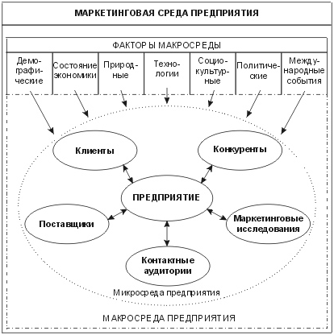

Рисунок 6 - Общий видовой состав среды маркетинга

Так или иначе, маркетинговая среда формирует почву для развития маркетинговой деятельности предприятия, создает возможности для организации продвижения и сбыта продукции, а также характеризует условия построения коммуникационных процессов с другими участниками рынка. Ее анализ считается необходимым условиям для разработки стратегии маркетинговой деятельности, а его результаты закладываются в основу принятия обоснованных управленческих решений.
Внутренняя среда интегрированных маркетинговых коммуникаций характеризует его сильные и слабые стороны, преимущества и недостатки. Внешняя же - характеризует возможности и угрозы его развития.
Внешняя среда маркетинговых коммуникаций представлена факторами, формирующимися и функционирующими за пределами организации. Как правило, они не поддаются контролю и управлению со стороны руководства фирмы, но при этом оказывают определенное воздействие на процесс ее хозяйственной деятельности и его результаты. Внутренняя среда маркетинга состоит их факторов и сил, возникающих и функционирующих внутри самой организации. Фактически они являются объектом ее управленческого воздействия.
Внешняя среда маркетинга, являясь частью общей внешней среды организации, представлена внешним маркетинговым окружением фирмы, оказывающим влияние на ее маркетинговую деятельность и перспективы ее развития. Внешняя маркетинговая среда может оказывать прямое либо опосредованное (косвенное) влияние на деятельность субъекта хозяйствования. В соответствии с этим ее разделяют на два подвида: макросреда; микросреда.
Макросреда формирует общие условия ведения предпринимательской деятельности и включает в себя факторы политического, экономического, природно-географического, социокультурного и научно-технического порядка. Все они являются факторами дальнего внешнего окружения фирмы.
Микросреда определяет особенности развития рынка и построения взаимоотношений между его участниками. Ее составными элементами считаются потребители, конкуренты, рыночные посредники, поставщики и прочие контактные аудитории, включая общество в целом. Все они считаются факторами ближнего внешнего окружения. Анализ дальнего и ближнего внешнего маркетингового окружения фирмы считается необходимым этапом в разработке, формировании и корректировке стратегии ее развития, общей стратегии маркетинга и стратегии конкурентной борьбы.
Для анализа внешней среды интегрированных маркетинговых коммуникаций используются такие широко известные методы стратегического анализа, как PEST-, SNW- и SWOT-анализ, отраслевой анализ, анализ пяти конкурентных сил, маркетинговые исследования и пр.
К основным компонентам маркетинг микса принято относить: продуктовую политику; ценовую политику; сбытовую политику; политику в области рыночного продвижения. Все эти компоненты характеризуют непосредственно стратегию маркетинговой деятельности фирмы. От степени их согласованности, качества проработки и уровня эффективности, в конечном счете, зависит общая результативность маркетинговой деятельности хозяйствующего субъекта. Как правило, компоненты внутренней среды интегрированных маркетинговых коммуникаций оказывают прямое воздействие на фирму и поддаются контролю и управлению со стороны ее руководства. Важнейшей задачей управления внутренней маркетинговой средой считается укрепление сильных сторон маркетинга и устранение (сведение к минимуму) его недостатков.
В целом, можно говорить о том, что маркетинговая среда – это факторы внешнего и внутреннего окружения фирмы, так или иначе связанного с возможностями осуществления ее маркетинговой деятельности.
Наиболее ярким примером внешней макросреды маркетинговых коммуникаций можно считать построение матрицы PEST-анализа. В общем виде она представлена на рисунке 7.
Представленные на рисунке 7 результаты, свидетельствуют о том, что внешняя макросреда маркетинговых коммуникаций оказывает неоднозначное влияние на деятельность компании. С одной стороны, наблюдается достаточно высокий и относительно стабильный спрос на строительно-монтажные услуги, а государство активно поддерживает сферу малого и среднего бизнеса, к которой относится организация. С другой же стороны, нестабильность экономической обстановки и рост налоговой нагрузки на бизнес наряду с высоким уровнем конкуренции в отрасли, ужесточением контроля со стороны органов государственной власти и осложнением геополитической обстановки в мире ограничивают возможности развития бизнеса.

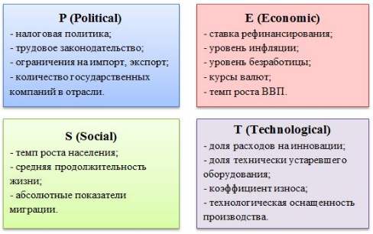
Рисунок 7 - Внешняя макросреда маркетинговых коммуникаций

Что касается микросреды маркетинга, наиболее ярким примером ее практического отражения можно считать анализ пяти конкурентных сил М. Портера. В общем виде его результаты представлены на рисунке 8.
Информация, представленная на рисунке 8, позволяет сделать следующие выводы. Определяющее влияние на деятельность компании оказывает власть потребителей, запросы которых растут, а требования к качеству продукции, работ, услуг – повышаются.
Угроза появления новых конкурентов, особенно в сфере малого строительства, весьма вероятна, в то же время серьёзную угрозу несет укрепление рыночных позиций уже существующих фирм-конкурентов. Появление товаров-заменителей способно оказать негативное влияние на результаты деятельности строительно-монтажного предприятия. Поставщики оказывают существенное влияние на деятельность компании, которая особое внимание уделяет качеству используемого сырья, в виду чего предъявляет высокие требования к деловым партнерам.

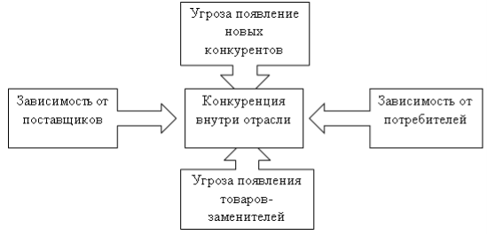
Рисунок 8 – Области исследования микросреды маркетинговых коммуникаций

Высокая конкуренция в отрасли порождает участников рынка к повышению качества продукции и уровня сервиса своих клиентов. В целом, можно говорить о том, среда прямого воздействия стимулирует предприятия к постоянному совершенствованию своей продукции и развитию инструментов конкурентной борьбы. Особого внимания заслуживают потребители. В условиях высокой конкуренции они требуют сегментации по различным признакам и выявления первоочередных потребностей для каждой из групп
Внутренняя среда интегрированных маркетинговых коммуникаций представлена общим ресурсным и организационным потенциалом хозяйствующего субъекта. Благодаря ей осуществляется сама маркетинговая деятельность фирмы. К основным компонентам внутренней маркетинговой среды принято относить интересы руководителей и иных сотрудников фирмы, ее финансовые и производственные возможности, кадровый и ресурсный потенциал, принципы управленческой деятельности, имидж и рыночную репутацию, а главное – комплекс-маркетинга, широко известного как маркетинг-микс.
Внутренняя среда тесно связана с потенциалом компании в принципе. Она зависит от маркетинговой службы и от уровня всех его работников. Внутренняя среда маркетинга представляет собой ресурсно-организационный потенциал предприятия и его маркетинговой деятельности. Фактически она отражает сильные и слабые стороны бизнеса. Внутренняя среда маркетинга формируется из таких элементов, как комплекс маркетинга (продукт, цена, сбыт и продвижение), его финансовые и кадровые возможности, принципы построения и организации маркетинга и пр. В качестве примера внутренней маркетинговой среды можно привести следующие факторы: широкий ассортимент и высокое качество выпускаемой продукции (выполняемых работ, оказываемых услуг); наличие собственной торговой сети; высокая рыночная репутация; гибкая ценовая политика; предоставление сезонных скидок; высокая степень лояльности постоянных клиентов; наличие крупной агентской сети по продажам и сбыту фирменной продукции; собственная логистическая сеть и пр. Как мы видим, все эти факторы характеризуют сильные стороны внутренней маркетинговой среды. Однако, как показывает практика, у любого предприятия, организации, фирмы всегда имеются как сильные, так и слабые стороны. В качестве примера недостатков (слабостей) внутренней среды маркетинга можно привести отсутствие собственного сайта в сети интернет, отсутствие в штате компании специалиста по маркетингу, нехватка финансирования маркетинговой деятельности и т.п.
В маркетинговой среде, факторы, действующие на нее, могут быть устойчивыми и неустойчивыми, так как вокруг все находится в динамике. Устойчивые факторы это те, которые управляются маркетологами. Неустойчивые факторы включают в себе конкурентов, государственное влияние, технологии, клиентов.
Для анализа и оценки маркетинговой среды важно проводить маркетинговые исследования, которые представляют собой систематическую непрерывную деятельность по сбору и анализу информации, которая компании необходима для выбора наиболее эффективной маркетинговой стратегии, продвижения продукции на рынке, уменьшения риска предпринимательства, удовлетворения покупательских потребностей, осуществляемая в целях максимизации прибыли и дальнейшего развития и роста компании.
Итак, под средой интегрированных маркетинговых коммуникаций в широком смысле слова принято понимать все то, что окружает фирму и оказывает влияние на ее деятельность, включая маркетинговые возможности. Согласно более узкой трактовке под ней следует понимать совокупность условий, факторов и субъектов, функционирующих как внутри самой организации, так и вне ее, и формирующих возможности для построения долгосрочных и взаимовыгодных отношений с целевыми потребителями и иными контактными аудиториями. В целом справедливо говорить о том, что маркетинговая среда состоит из множества факторов, которые оказывают зачастую разнонаправленное воздействие на маркетинговые коммуникации фирмы и перспективы развития ее маркетинговой деятельности. Подобные факторы могут возникать как внутри организации, так и за ее пределами, поддаваться контролю со стороны фирмы или быть полностью автономными от ее влияния, оказывать положительное или отрицательное влияние на коммуникационную политику. Руководя компанией, важно учитывать все изменения, которые происходят во внешней среде, но при этом надо обосноваться внутренними возможностями своей компании

2. МЕТОДИЧЕСКИЕ ОСНОВЫ ОСУЩЕСТВЛЕНИЯ ИНТЕГРИРОВАННЫХ МАРКЕТИНГОВЫХ КОММУНИКАЦИЙ
2.1. Институциональные основы процесса формирования комплекса интегрированных маркетинговых коммуникаций

Осуществлению интегрированных маркетинговых коммуникаций предшествует проведение маркетинговых исследований, объекты и предметная область которых отражены на рисунке 9.
П
р
е
д
м
е
т
ы

и
с
с
л
е
д
о
в
а
н
и
я
Объекты исследования
Исследование конкурентов
Изучение мирового опыта
Ваше собственное предприятие
Продукт
Особенности производства, потребительские свойства, оценка качества, безопасность, упаковка, динамика продаж
Законодательные барьеры, социально-экономические показатели, динамика рынка, структура отрасли, прогнозы и планирование
Рынок
Технологии производства
Покупатели
Портрет потребителей: мотивы спроса, демографический портрет, структура расходов, потребительские предпочтения
Научные разработки, новые материалы и технологии, производственный процесс, структура себестоимости

Рисунок 9 – Предметы и объекты маркетинговых исследований
Суть проводимого маркетингового исследования – это общая постановка основной цели, задачи, используемых путей, средств решения определенной проблемы. В качестве проблемы выступает какая-то противоречивая ситуация, неразрешенный вопрос, который необходимо решить. Значимая предпосылка положительного разрешения главного вопроса – это правильная его формулировка. В том случае, если неправильно сформулировать главную проблему, проведения исследование будет неэффективным. И это вполне естественно. Так как не будет выявлена главная причина возникновения проблемы.
Если рассматривать маркетинговые исследования, то в данном случае их цель – это приятия обоснованных решений, способствующих достижению главных целей предприятия. Соответственно, при осуществлении формулирования целей исследовании надо выстроить такую последовательность: цель компании, которая выходит из необходимости решения сложной ситуации; цель маркетинга, посредством которой определяются пути решения проблемы; цель исследования, под которой предполагается получение необходимой информации для того, чтоб в дальнейшем обосновать принятое решение.
Инструментарий маркетингового исследования - набор приемов и методик для осуществления проверки гипотез. Итоги проведенного исследования представляются в форме изложения сути мероприятия или полного отчета. В отчете излагаются все этапы исследования, описываются выводы, выдвигаются рекомендации. В итоге необходимо отметить, что сегодня для каждого крупного предприятия маркетинговые исследования являются тем инструментом, посредством которого можно выявить и решить определенные проблемы в процессе стратегического управления международным маркетингом.
Процесс формирования и управления интегрированными маркетинговыми коммуникациями представляет собой комплекс взаимосвязанных мер и приемов, направленных на определение, а также практическую реализацию маркетинговых целей компании, осуществляемых с помощью применения инструментария коммуникационного воздействия.
Основными параметрами коммуникационного взаимодействия являются: цели и задачи стратегического развития торгового предприятия в операционном цикле; коммуникационные цели и задачи в массиве стратегических целей предприятия; целевые группы потребителей и их описание (в разрезе типа конкурентного поведения при осуществлении покупки); параметры географического охвата целевых групп; параметры временного охвата целевых групп; ключевые коммуникационные сообщения, соответствующие целям и задачам коммуникаций в операционном цикле; ожидаемые результаты реализации коммуникационного взаимодействия.
Организация и развитие коммуникационного взаимодействия предприятия возможны на основе применения методов: планирования коммуникационного взаимодействия (в организационном, временном, дифференцированном по составу задействованных медиаканалов, финансовом аспектах); генерирования массива маркетинговой информации, необходимого для использования в системе коммуникаций непрерывных и дискретных инструментов; организации коммуникационной деятельности посредством медиабайинга или самостоятельного размещения информационных материалов в собственных медиаканалах; контроля содержания коммуникационной деятельности.
На рисунке 10 представлен механизм формирования комплекса маркетинговых коммуникаций организации.
Субъекты
-специалисты по маркетингу
-руководство компании
-внешние специалисты-эксперты
Объекты
-комплекс маркетинговых коммуникаций
-внутренние механизмы
-социально-экономические взаимоотношения, существующие на предприятии
-бизнес-процессы
Цели и задачи
-оптимизация маркетингово-коммуникационной деятельности
-оптимизация бюджета маркетинга
-адаптация компании к изменяющимся условиям внешней и внутренней среды
Принципы
-ценностно ориентированные принципы
-концептуально ориентированные принципы
-принципы тактического анализа и проектирования
Технологии
-вирусный маркетинг
-buzz-маркетинг (маркетинг слухов)
-совместный маркетинг
-малобюджетная реклама
-малобюджетный PR
-малобюджетный директ-маркетинг
-малобюджетное продвижение
-малобюджетное стимулирование сбыта
Методы и инструменты
Инструменты:
-интеграция малобюджетных технологий в коммуникационную платформу
-обеспечение своевременного информационного обмена
-адаптация внутрифирменных бизнес-процессов

Показатели эффективности
-дополнительный товарооборот под воздействием коммуникаций
-рентабельность коммуникаций
-показатель экономической эффективности коммуникаций по методу целевых альтернатив
-показатель эффективности коммуникационного обращения
-показатель эффективности затрат на проведение коммуникационного мероприятия
Механизм управления комплексом маркетинговых коммуникаций

Рисунок 10 - Механизм формирования комплекса маркетинговых коммуникаций организации
Очевидно, что для успешного управления маркетинговыми коммуникациями необходима комплексность и взаимоувязка представленных на рисунке компонентов (методов и инструментария, технологий, целей и задач, принципов, объективно-субъективной базы, показателей эффективности процесса). Обычно выделяют следующие этапы разработки программы коммуникаций: определение целевой аудитории, разработка целей коммуникации в соответствии с общими маркетинговых целей предприятия, создание сообщения, выбор каналов (средств) коммуникаций, определение общего бюджета маркетинговых коммуникаций.
При этом одной из основных методологических проблем, является обеспечение непрерывности интегрированных маркетинговых коммуникаций в условиях применения программно-целевого подхода, предусматривающего разработку и реализацию коммуникационных кампаний как основного структурного элемента организации коммуникационной деятельности предприятий.
Практически каждый вид деятельности приносит человеку некоторую прибыль, и поэтому в таких случаях требуется опираться на конкретные принципы. Основные маркетинговые принципы, которые формулируются на реальном поведении людей, организаций, предприятий – это фундамент коммерческой, финансовой и хозяйственно-производственной деятельности. Рассмотрим важнейшие принципы управления интегрированными маркетинговыми коммуникациями. Их также называют классическими (рис. 11).
Такие принципы осуществления маркетинговых коммуникаций как системность, непрерывность и адекватность можно назвать неотъемлемыми. Эти принципы дополняют и другие принципы, например, скользящее планирование, которое требует непрерывную и ежедневную корректировку рабочих показателей организации (зависит от уровня инфляции, налоговой ставки, заработка). Также маркетинговые принципы дополняет поливариантный принцип. В таком случае следует говорить о разработке планового развития конкретной компании и разных видов программ по маркетингу.

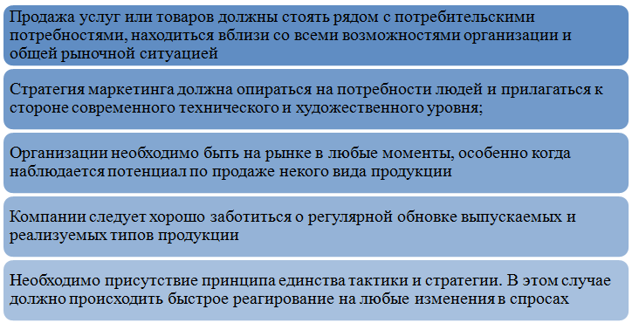

Рисунок 11 – Классические принципы управления интегрированными маркетинговыми коммуникациями

К числу дополнительных принципов ИМК относятся также (рис. 12):
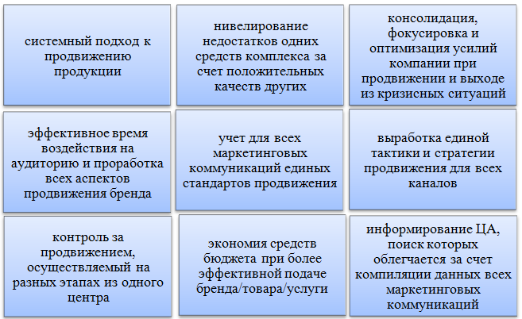

Рисунок 12 – Дополнительные принципы управления интегрированными маркетинговыми коммуникациями
Нужно отметить то, что нельзя соблюдать только отдельные выборочные принципы маркетинговых коммуникаций, потому что всем маркетинговым принципам необходимо реализовываться в комплексе. Маркетинговые принципы обусловливаются законами и закономерностями общего развития экономики во всем мире. Они способны определить точное поведение каждого участника согласованного, слаженного, единого процесса реализации или создания различной продукции. Вышеназванные принципы – это твердая основа для процветающей хозяйственной работы каждого предприятия, цель которых подчеркивает полученную прибыть.
Для успешной реализации этих основных принципов компания должна иметь специальный рабочий отдел – продажный или маркетинговый. Бывает, что некоторые функции менеджмента похожи на маркетинговые, поэтому имеют одинаковые принципы. Но, как многим известно, маркетинг и менеджмент являются совсем неродственными понятиями. Вне зависимости от сферы деятельности руководству компаний не стоит забывать обязательство соблюдать принципы построения маркетинговых коммуникаций, ведь именно они являются основополагающими требованиями, обстоятельствами, положениями, которые закреплены на базе комплекса маркетинга, они же способны раскрыть всё его назначение и сущность в целом.
Успешность функционирования коммерческой организации зависит от многих факторов, но, как известно, основной источник прибыли для любой компании – это клиент. Именно поэтому стабильность взаимоотношений с потребителями – один из важнейших аспектов деятельности компаний. На динамично развивающихся рынках с высокой конкуренцией и идентичностью продуктов достаточно сложно завоевать потребителя, компании стремятся не просто привести клиента к своему продукту, но и удержать его. Большинство компаний ведет масштабную деятельность по формированию лояльности потребителей.
В новых экономических условиях значение коммуникационной функции маркетинга растет. В данном случае грамотно построенная система маркетинговых коммуникаций обязательно даст положительный результат; позволяющий значительно увеличить продажи без ущерба для репутации. Коммуникационная политика в маркетинге является комплексной системой коммуникаций, которые позволяют передавать обращение от изготовителя до потребителя с целью удовлетворить совокупные общественные запросы и получить намеченную прибыль.
Маркетинговые коммуникации имеют длительный процесс осуществления, который начинается с разработки продукции и заканчивается обслуживанием потребителей (рис. 13).
Реклама
Прямой маркетинг
Специальные мероприятия
Разработка
продукции
Дистрибьюция
Покупка потребителем
Упаковка
Ценообразование
Демонстрация товаров в магазине
Обслуживание потребителей

Рисунок 13 – Этапы, на которых происходит осуществление интегрированных маркетинговых коммуникаций

Процесс управления маркетинговыми коммуникациями можно представить в виде алгоритма взаимосвязанных этапов (рис. 14).
Управление маркетинговыми коммуникациями подразумевает наличие зрелых бизнес-процессов и методологии использования. Основные шаги по разработке стратегии ИМК представлены ниже (рис. 15).

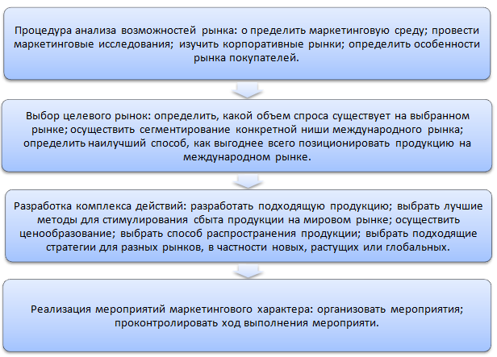
Рисунок 14 – Алгоритм формирования ИМК

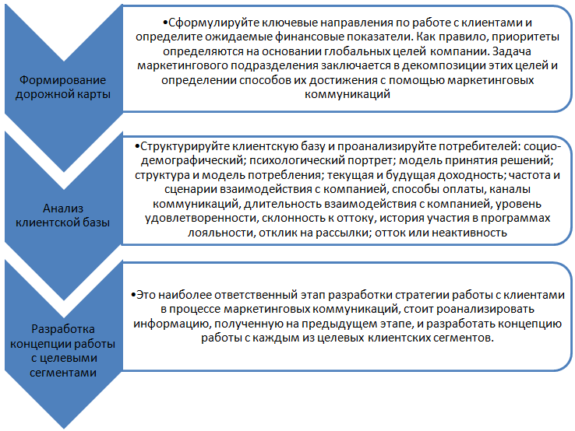
Рисунок 15 - Основные шаги по разработке стратегии ИМК
В заключении стоит отметить, что для реализации своих ключевых функций, таких как информационная, убеждающая, подкрепляющая, стимулирующая, маркетинговые коммуникации должны опираться на комплекс основных принципов, таких как целенаправленность маркетинговых действий, комплексность использования элементов системы маркетинговых коммуникаций, системность их использования, соответствие возможностей фирмы и выбранных маркетинговых коммуникаций, исследование целевой аудитории, учет психологических закономерностей потребителей, взвешенный подход.

2.2. Методология и инструментарий управления системой
маркетинговых коммуникаций

Процесс управления интегрированными маркетинговыми коммуникациями представляет собой комплекс взаимосвязанных мер и приемов, направленных на определение, а также практическую реализацию маркетинговых целей компании, осуществляемых с помощью применения инструментария коммуникационного воздействия. В наиболее обобщенном виде управление маркетинговыми коммуникациями в организации можно представить как процесс взаимодействия управляемой и управляющей подсистем (рис.16).
Организация и развитие коммуникационного взаимодействия предприятия возможны на основе применения следующих групп методов:
− планирования коммуникационного взаимодействия (в организационном, временном, дифференцированном по составу задействованных медиаканалов, финансовом аспектах);
− генерирования массива маркетинговой информации;
− организации коммуникационной деятельности посредством медиабайинга или самостоятельного размещения информационных материалов в собственных медиаканалах;
− контроля содержания коммуникационной деятельности.
Управляющая подсистема

Процесс управления
Прямая связь (управляющие воздействия)
Цель
Подсистема рекламы
Управляемая подсистема
Объект управления
Подсистема
связей с общественностью
Подсистема рекламы
Обратная связь
Подсистема
Личных продаж
Подсистема
Прямого маркетинга

Рисунок 16 – Процесс управления маркетинговыми коммуникациями

Система методов, обеспечивающих коммуникационное взаимодействие, а также инструменты этого взаимодействия в рамках политики продвижения продукции представлена в табл. 1.
Систему инструментов коммуникационного взаимодействия необходимо рассматривать в рамках единой концепции коммуникационного поля, определив функциональную роль и содержание каждого применяемого метода и инструмента коммуникаций.

Таблица 1 – Система методов, обеспечивающих коммуникационное взаимодействие
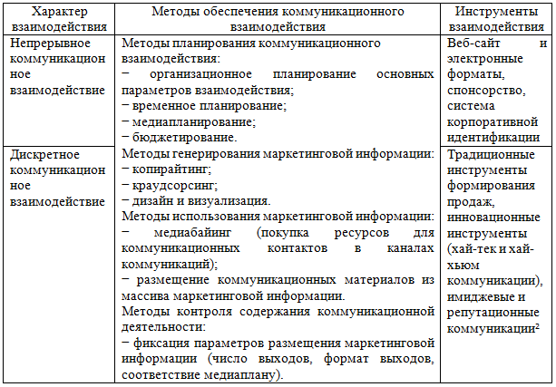
Основными параметрами коммуникационного взаимодействия в операционном цикле являются:
− цели стратегического развития торгового предприятия в операционном цикле;
− коммуникационные цели и задачи в массиве стратегических целей предприятия;
− целевые группы потребителей и их описание (в разрезе типа конкурентного поведения при осуществлении покупки);
− параметры географического охвата целевых групп;
− параметры временного охвата целевых групп;
− ключевые коммуникационные сообщения, соответствующие целям и задачам коммуникаций в операционном цикле;
− ожидаемые результаты реализации коммуникационного взаимодействия.
Указанные параметры, в свою очередь, представляют собой базу плановых показателей для проведения процедуры медиапланирования, направленной на оптимизацию стоимости коммуникационного взаимодействия при соблюдении его необходимых организационных параметров, и включающей в себя:
− анализ существующей системы медиаканалов;
− формирование структуры использования каналов и конкретных коммуникационных инструментов;
− определение базовых характеристик использования коммуникационных инструментов, позволяющих перейти к финансовому обоснованию коммуникационных решений (число выходов, прогноз использования контекстной рекламы в Интернет и т.д.).
Результаты медиапланирования, в свою очередь, являются основой применения метода бюджетирования, суть которого заключается в стоимостной оценке полного комплекса коммуникационного взаимодействия, поиске путей ее снижения (оптимизации) и определении источников финансирования. Приведенная последовательность применения методов управления коммуникационным взаимодействием не является универсальной, так, П. Смит и А. Пулфорд предлагают другую последовательность операционных этапов маркетинговых коммуникаций, отталкиваясь прежде всего от бюджетных ограничений коммуникационного процесса (рис. 17).
Приведенный алгоритм планирования и реализации коммуникационного взаимодействия может быть адаптирован под нужды и потребности конкретного предприятия, обеспечивая его комплексное взаимодействие с целевыми группами потребителей, содержание которого дифференцировано в зависимости от их типа потребительского поведения (с учетом фактора конкурентности) и направлено на достижение целей и задач предприятия в конкурентной борьбе (рост корпоративной конкурентоспособности за счет увеличения количества, средней стоимости и валовой рентабельности потребительских транзакций).
Цели маркетинговых коммуникаций
Бюджет маркетинговых коммуникаций
Стратегические инструменты маркетинговых коммуникаций
Общий бюджет маркетинговых коммуникаций
Первичный бюджет для инструментов маркетинговых коммуникаций
Цели рекламы
Стратегии использования СМИ и творческие задачи
Тактика использования СМИ
План действий
Корректировка бюджета
Контроль
Разработка будущего бюджета
Планирование рекламы
Использование других маркетинговых коммуникационных инструментов планируется аналогично
Ситуационный анализ

Рисунок 17 – Операционные этапы маркетинговых коммуникаций торгового предприятия

Очевидно, что для успешного управления маркетинговыми коммуникациями необходима комплексность и взаимоувязка представленных на рисунке 17 компонентов (методов и инструментария, технологий, целей и задач, принципов, объективно-субъективной базы, показателей эффективности процесса). Обычно выделяют следующие этапы разработки программы коммуникаций: определение целевой аудитории, разработка целей коммуникации в соответствии с общими маркетинговых целей предприятия, создание сообщения, выбор каналов (средств) коммуникаций, определение общего бюджета маркетинговых коммуникаций.
При этом одной из основных методологических проблем, имеющих место в современной маркетинговой деятельности, является обеспечение непрерывности маркетинговых коммуникаций в условиях применения программно-целевого подхода, предусматривающего разработку и реализацию коммуникационных кампаний как основного структурного элемента организации коммуникационной деятельности предприятий. Решение этой задачи требует дифференциации современных инструментов по принципу дискретности их действия в отношении модификации потребительского поведения и обеспечения их интегрального взаимодействия

2.3. Методические подходы к мониторингу эффективности интегрированных маркетинговых коммуникаций

На эффективность маркетинговых коммуникаций влияют внутренние и внешние факторы. Перед формированием каждой кампании необходимо учитывать данные факторы, что сказывается результативно. Следует различать два вида эффективности от рекламных мероприятий: экономическую и эффективность маркетингового воздействия отдельных средств на сознание человека.
Основные показатели экономической эффективности:
- рост прибыли после внедрения мероприятия;
- прирост валовой выручки с учетом проведенных мероприятий;
- рентабельность затрат;
- индекс изменения выручки.
Измерить экономическую эффективность любого маркетинговой коммуникации бывает очень сложно. К тому же на увеличение товарооборота влияет и масса других факторов, таких как доходы населения, сезонные потребности покупателей или работа менеджеров по продажам. Поэтому так важно использовать в своей работе инструмент, позволяющий оценить экономический эффект рекламы (то есть разницу между прибылью и расходами) и понять, оправдывает ли она вложенные в нее средства или же можно распределить расходы иначе.
После проведения мероприятий компания может рассчитывать на два положительных результата это когда доходы превышают расходы, либо когда они равны, стоит учитывать и то что может быть негативный эффект когда затраты на проведение данных мероприятий нерентабельны. При возникновении отрицательного результата предлагаемые инструменты маркетинговых коммуникаций необходимо полностью пересмотреть, подвергнув анализу действия по созданию и внедрению рекламного продукта.
Для соответствия критериям коммуникационной эффективности маркетинговые сообщения должны быть:
- четкими, соответствующими маркетинговому образу товара;
- доступными и понятными целевой аудитории, соответствующими ее характеристикам;
- доверительными, предполагается возможность проверки правдивости сообщения;
- информативными, но не перегружающими возможности восприятия;
- целостными;
- оригинальными;
- актуальными.
Коммуникативная эффективность зависит от эффективности каждого отдельного инструмента маркетинговых коммуникаций, а также всех используемых каналов коммуникации с потребителем.
Среди наиболее тиражируемых методов оценки экономической эффективности маркетинговых коммуникаций можно выделить следующие (рис. 18):

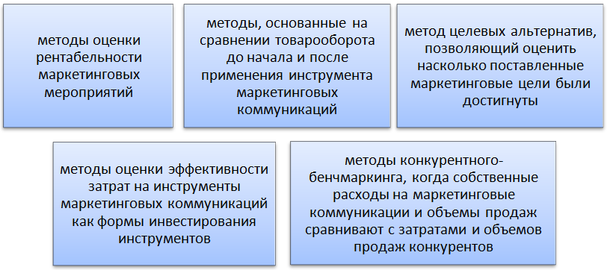

Рисунок 18 - Методы оценки экономической эффективности маркетинговых коммуникаций

Существует ряд общих факторов, от которых зависит эффективность маркетинговых коммуникаций:
- большая монополия источника коммуникации повышает вероятность отклика получателя;
- эффективность коммуникации больше, когда обращение и мнения, убеждения, предпочтения получателя совпадают;
- степень воздействия обращения выше, если адресат заинтересован темой;
- успех коммуникации повышается, если ее источник признан профессиональным, имеет высокий статус.
Стоит также принимать во внимание социальный контекст, который изменяет восприятие. Эффективная коммуникационная система, опираясь на вышеописанные критерии, должна соответствовать следующим критериям:
- производители-субъекты рынка стараются найти «свой» источник коммуникации, который отвечает двум параметрам: является открытым и авторитетным и одновременно мало использован конкурентами;
- всякое сообщение, переданное с помощью любого канала коммуникации, соответствует профилю целевой аудитории, подготавливается только после досконального исследования потребителя, привлекает его внимание.
На цели любой маркетинговой коммуникации также стоит обратить особое внимание, каждая следующая должна исходить из предыдущей, т.е. образовывать системную последовательность. От формирования устойчивой осведомленности о товаре происходит переход на закрепление чувства уверенности в его качествах, положительного отношения к основным характеристикам и атрибутам и, наконец, изменение потребительского поведения. Это означает, что от эффективности маркетинговых коммуникаций и достижения промежуточных целей зависит выполнение конечной цели – закрепления представления о бренде или торговой марке в сознании потребителя.
На рисунке 19 отражена модель сравнительной эффективности интегрированных маркетинговых коммуникаций.
Для расчета эффективности коммуникационного воздействия используют следующую формулу:
Эк.в. = (Рт. * Чк.в. 1000) / (Ак. * Рк.),

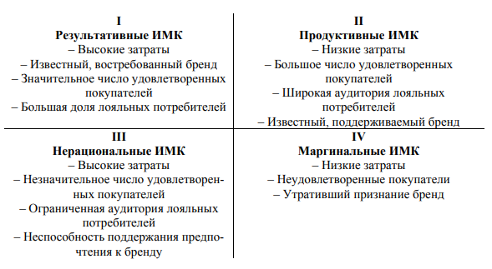

Рисунок 19 - Модель сравнительной эффективности интегрированных маркетинговых коммуникаций

где Эк.в.- эффективность коммуникационного воздействия; Рт. - тариф на единицу коммуникации, руб.; Чк.в. - количество коммуникационных воздействий; Ак. - аудитория коммуникационного взаимодействия, чел.; Рк. - рейтинг коммуникации, баллы.
Оценить эффективность маркетинговых коммуникаций можно и используя традиционный подход по расчету рентабельности:
Р = П*100/З,
где Р - эффективность маркетинговых коммуникаций, %; П - прибыль, полученная в результате проведения маркетинговых коммуникаций, руб.; 3 - затраты на проведение маркетинговых коммуникаций, руб.
В настоящее время главная претензия, предъявляемая к любой коммуникационной кампании - это ее эффективность. Цель проведения маркетинговых коммуникаций состоит в увеличении прибыли компании за счет роста объемов реализации товаров и ускорения оборачиваемости средств, что достигается благодаря выверенной и целенаправленно ведущейся информационной политике, а также слаженной работе всех служб, заинтересованности всех участников коммерческой деятельности.

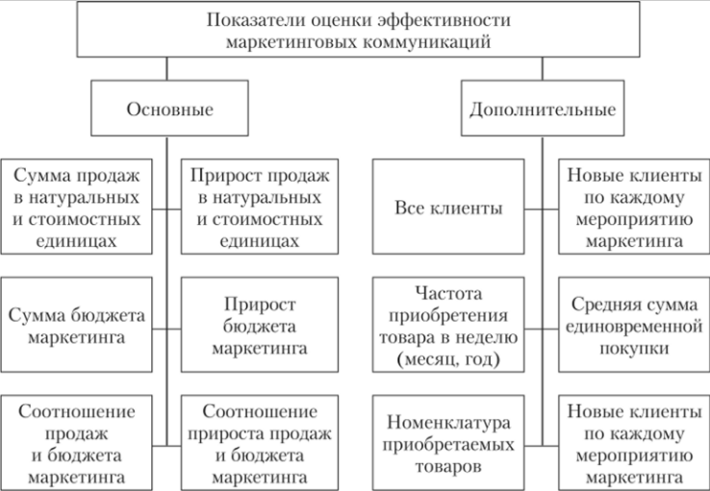

Рисунок 20 - Основные и дополнительные показатели оценки эффективности бюджета маркетинговых коммуникаций

Основой эффективных коммуникаций являются следующие компоненты:
- Информация. Управление компании может информировать целевую аудиторию о существующих определенных товарах или же услугах, и может объяснить их назначение, что крайне помогает, если продукт новый;
- Убеждение. В частности, это может быть актуальным в цели формирования благоприятных отношений клиентов к компании. Приемы, которые используются паблик рилейшнзом, показали прекрасный эффект от действий, которые проводятся для убеждения делать покупки.
- Образ. На определенных рынках, этот показатель, который создается благодаря маркетинговой коммуникации, является тем единственным или же основным фактором различия между марками.
- Подкрепление. Является основной частью обращения, которая направлена не так на то, чтобы привлечь нового покупателя, как на то, чтобы убедить тех, кто существует уже, в необходимости и правильности покупок у данного поставщика.
- Отзывы и опыт покупателя. Эти показатели являются основным компонентом, который может иметь ключевое значение, для того чтобы корректировать обратную связь.
На эффективность маркетинговых коммуникаций влияют внутренние и внешние факторы. Перед формированием каждой кампании необходимо учитывать данные факторы, что сказывается результативно. Следует различать два вида эффективности от рекламных мероприятий: экономическую и эффективность маркетингового воздействия отдельных средств на сознание человека.
Основные показатели экономической эффективности: рост прибыли после внедрения мероприятия; прирост валовой выручки с учетом проведенных мероприятий; рентабельность затрат; индекс изменения выручки.
Измерить экономическую эффективность любого маркетинговой коммуникации бывает очень сложно. К тому же увеличение товарооборота влияет и масса других факторов, таких как доходы населения, сезонные потребности покупателей или работа менеджеров по продажам. Поэтому так важно использовать в своей работе инструмент, позволяющий оценить экономический эффект рекламы (то есть разницу между прибылью и расходами) и понять, оправдывает ли она вложенные в нее средства или же можно распределить расходы иначе.
После проведения мероприятий компания может рассчитывать на два положительных результата это когда доходы превышают расходы, либо когда они равны, стоит учитывать и то что может быть негативный эффект когда затраты на проведение данных мероприятий нерентабельны. При возникновении отрицательного результата предлагаемые инструменты маркетинговых коммуникаций необходимо полностью пересмотреть, подвергнув анализу действия по созданию и внедрению рекламного продукта.
Для расчета экономической эффективности эксперты в области коммуникаций применяют следующие методы и формулы (табл. 2):

Таблица 2 – Расчет экономической эффективности ИМК
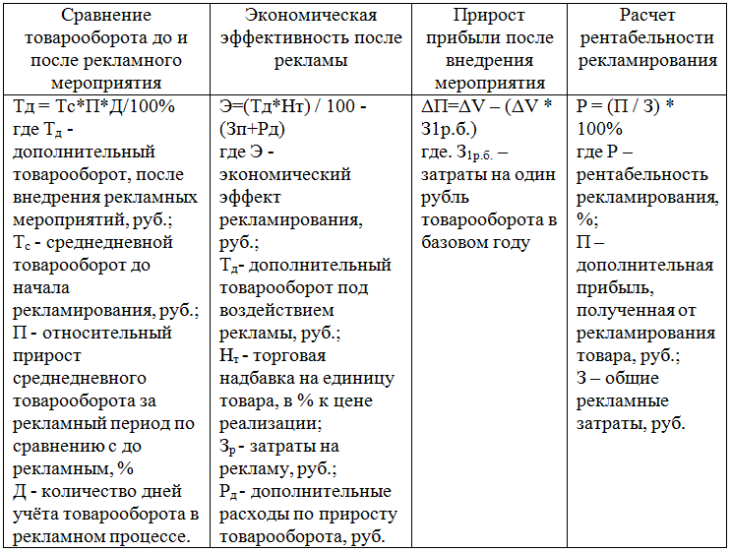
Подводя итог, можно сделать вывод, что в настоящее время одной из ключевых причин успешной работы каждой организации, функционирующей в условиях рынка, является умение привлечь как можно больше потенциальных клиентов. Главным механизмом разрешения этого вопроса является воплощение в жизнь маркетинговых коммуникаций. Главная претензия, предъявляемая к любой коммуникационной кампании - это ее эффективность.

Шульц Д.Е. Танненбраум С. И. Лауренборн Р.Ф. Новая парадигма маркетинга. Интегрированные маркетинговые коммуникации.- М.:ИНФА-М, 2014.- 232 с.
Еремин В.Н. Маркетинг информации: Учебник / В.Н. Еремин. - М.: КноРус, 2014. - 656 с.
Рогожин М.Ю. Теория и практика рекламной деятельности / М.Ю. Рогожин – М.: Альфа-пресс, 2014. – 208с.
Голубкова Е.Н. Маркетинговые коммуникации. – М.: Дело и Сервис, 2012. – 336 с.
Поляков В.А., Романов А.А. Рекламный менеджмент / В.А. Поляков, А.А. Романов. – М.: Курс, 2015. – 352 с.
Бун Л. Современный маркетинг: учебник для вузов / Л. Бун, Д. Куртц; пер. с англ. В. Н. Егорова. –12- е изд., испр. и доп. – М.: ЮНИТИ-ДАНА, 2015. – 402 с.
Багиев Г.Л., Длигач А.А., Соловьева Ю.Н.. Форсайт технологии маркетинга: маркетинг взаимодействия. Системно-рефлексивный маркетинг. Бенчмаркинг. Управление компетентностью. Измерение и оценка ценности/ Монография. Науч. ред. Г.Л. Багиев.- Издательство: Центр научно-информационных технологий "Астерион"(Санкт-Петербург), 2016.- 400с.
Бороноева Т.А. Современный рекламный менеджмент / Т.А. Бороноева. – М.: Аспект Пресс, 2012. – 144 с.
Габинская О.С., Дмитриева Н.В. Маркетинговые коммуникации / О.С. Габинская, Н.В. Дмитриева. – М.: Академия, 2013. – 240 с.
Гурджи И.А. Проективные методики в качественных исследований // Маркетинг в России и за рубежом. 2016. - №1. – С. 78-85.
Дюк В. Классификация психодиагностических методик. URL: http://psyfactor.org/dyuk.htm
Техтелева Н.В. Технологии формирования имиджа руководителя // Известия академии управления: теория, стратегии, инновации. 2015. - № 1. - С. 77-81.
Шкардун В.Д., Ахтямов Т.М. Оценка и формирование корпоративного имиджа предприятия. URL: http://www.cfin.ru/press/marketing/2011-3/12.shtml
Гурджи И.А. Проективные методики в качественных исследований // Маркетинг в России и за рубежом. 2016. - №1. – С. 78-85.
Данченок Л.А., Иванова А.Г., Ласковец С.В., Невоструев П.Ю. Маркетинг: учебно-практическое пособие. – М.: Изд. центр ЕАОИ, 2012. – 250 с.
Зунде В.В. Концептуальная модель становления системы интегрированных маркетинговых коммуникаций российских компаний // В.В. Зунде. – Ростов-на-Дону: Издательство Южного федерального университета, 2016. – 272 с.
Даудрих Н. Психосемантические методы в исследованиях бренда. URL: http://www.marketing.spb.ru/lib-comm/brand/psychosem.htm
Грицкевич О.В. Особенности формирования имиджа организаций на современном этапе// Интерэкспо ГЕО-Сибирь. 2014. - Т. 3. № 1. - С. 34-38.
Зунде В.В. Концептуальная модель становления системы интегрированных маркетинговых коммуникаций российских компаний // В.В. Зунде. – Ростов-на-Дону: Издательство Южного федерального университета, 2016. – 272 с.
Смит П., Бэрри К., Пулфорд А. Коммуникации стратегического маркетинга. М., 2001. URL: http://bibliotekar.ru/strategicheskiy-marketing-2/79.htm
Измайлова И.А. Психология рекламной деятельности / И.А. Измайлова. – М.: Дашков и Ко, 2015. – 444 с.
Измайлова И.А. Психология рекламной деятельности / И.А. Измайлова. – М.: Дашков и Ко, 2015. – 444 с.
Бернадская Ю.С. Основы рекламы. – М.: Наука, 2015. – С.186-189.

